

Abt. Billard

Die Billardmannschaft des SV Sachsen Müglitztal konnte sich in der Saison 2024/25 in der Kreisliga den Staffelsieg holen.
Außerdem konnte der Vize-Landesmeister-Titel in der Disziplin Eurokegel nach Müglitztal geholt werden.

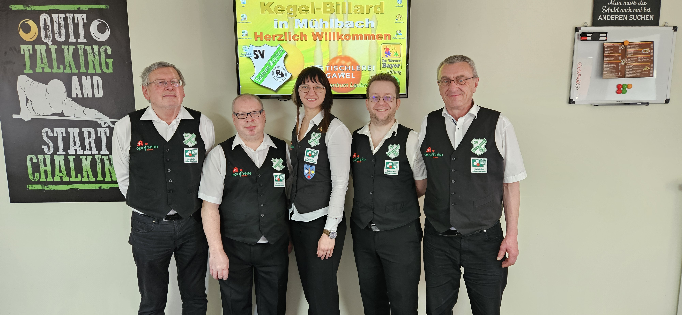

Abt. Fußball

Erfolgreiches Trainingslager

Für die Männermannschaft der SpG SV Sachsen Müglitztal/SV Glashütte 2. ging es vom 21.03.25-23.03.25 in ein intensives und erfolgreiches Trainingslager. In mehreren schweißtreibenden Einheiten arbeiteten die Spieler an ihrer Kondition, Technik und Taktik.

Neben vielen verschiedenen Trainingseinheiten standen auch zwei Testspiele auf dem Programm. Dabei konnte das Team wertvolle Erkenntnisse sammeln und sich weiterentwickeln. Besonders erfreulich war die geschlossene Mannschaftsleistung, die in beiden Partien erkennbar war und durch welche wir den Gegner beeindrucken konnten. Sie traten als geschlossene Einheit auf und feierten nach den Spielen mit den Gastgebern, wodurch wieder neue Bekanntschaften entstanden.

Doch nicht nur auf dem Platz wurde geschwitzt, sondern auch in der Halle bei den unterschiedlichsten Challenges, die der Leiter des Trainingslagers, Heiko Schulz, vorbereitet hatte. Diese sorgten für beste Stimmung und förderte den Zusammenhalt innerhalb der Mannschaft.

Das Trainingslager war dieses Jahr wieder ein voller Erfolg für Mannschaft und Trainer. Wir bedanken uns bei allen Beteiligten für die Organisation und hoffen nächstes Jahr wieder anreisen zu dürfen.

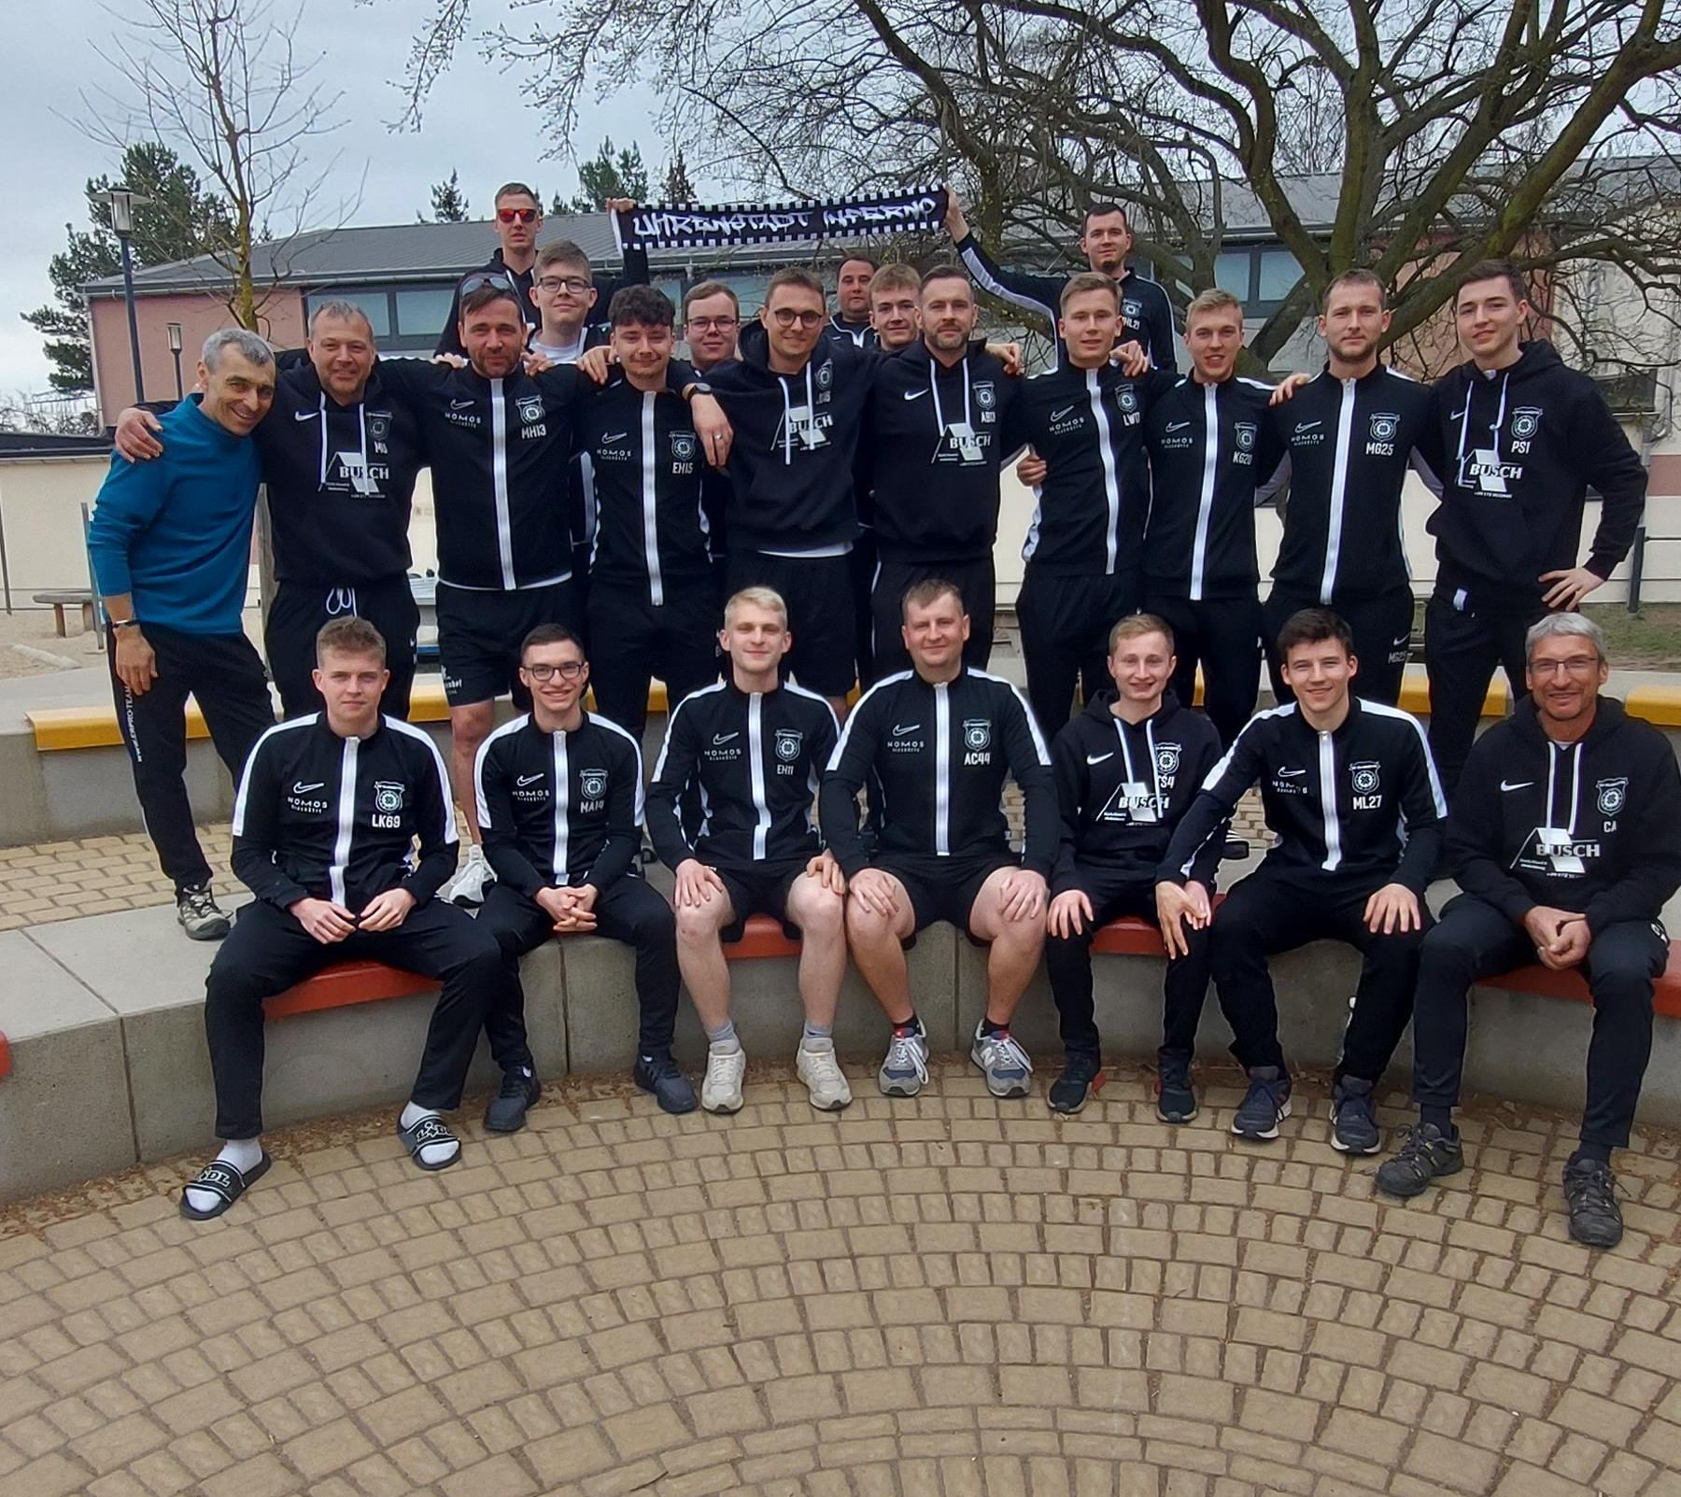

Kontakt und Information

- SV Sachsen Müglitztal
E Mail: svmueglitztal@gmx.de
Internet: www.sv-mueglitztal.de
Jens Wieczorek Tel.: 035206 31511
E-Mail: jens-wieczorek@t-online.de

